附件（二）：
北京邮电大学2018年自主招生常见问题解答
1、网上报名前应做好哪些准备？
考生进行网上报名前，应仔细阅读我校2018年自主招生简章及常见问题解答，做好准备工作。除个人基本信息外，还要提前做好以下准备工作：
1）考生本人近期正面免冠彩色证件照片电子版，照片大小20-500k，格式为jpg 或 jpeg。
2）中学相关信息（学籍所在中学及当前就读中学、中学级别、所在班级、担任职务、班主任姓名及联系电话、中学详细地址、中学邮编、中学主管教学领导姓名、考生本人高中三年教育经历等）。
3）高中阶段各学期期末考试及模考各科成绩及总分年级排名情况、学业水平（会考）考试成绩等。
4）高中阶段活动或获奖情况等证明材料（包括但不限于竞赛获奖证书、发明专利证书、所发表论文等）的电子扫描件（须按要求提供），类型为图片，格式为jpg 或 jpeg。文件请以证明材料的主体内容命名，例如“2017年省级数学二等奖”等。证明材料中若有推荐信，则还应提前告知推荐人须实名向我校推荐考生，须对推荐材料的真实性负责，推荐材料须具体、详实，且须按照报名系统要求单独上传。
5）自主招生申请报告（须按照我校自主招生申请报告的相关要求完成）。
2、自主招生如何报名？
我校今年自主招生报名继续采用特殊类型招生报名平台。申请自主招生的考生必须通过特殊类型招生报名平台（网址为：https://gaokao.chsi.com.cn/zzbm/）进行网上报名。我校不接受现场报名，不接受自制报名表。
报名材料是否收到、初审结果、考核结果均通过报名系统查询，同时我校自主招生初审通过考生名单以及各专业（类）获得认定的入选考生名单也会在我校本科招生网和教育部阳光高考平台公示，不再另行通知。
3、自主招生专业（类）可以选择多个吗？如何选择？
对于我校今年的自主招生，考生只能选择我校自主招生八个专业（类）中的一个专业（类），不可同时申请多个专业（类），网上报名时间截止后不得变更自主招生专业（类）。
建议考生根据我校2018年自主招生简章的相关规定，结合自己的爱好、特长，高中阶段的学业成绩、获奖情况、各专业（类）的热门程度（如果某专业（类）报名人数较多，其初审通过的条件则会相应提高）等，客观、慎重地选择自主招生专业（类）。
4、考生准备和邮寄报名材料时的注意事项？
考生邮寄报名材料时，所提供的高中阶段竞赛或活动获奖情况等证明材料复印件须与网上所上传的证明材料电子版一致，并在证明材料复印件上加盖中学公章。同时，招生简章中明确要求的材料要准备齐全，统一装订成A4纸大小，将报名系统打印的“报名申请表”作为材料封面，无需单独制作其他封面。
5、各中学有推荐名额吗？
我校自主招生没有对各中学下发推荐名额，所有符合我校报名条件的考生都可自愿报名。考生网上报名和寄送的报名申请表、证明材料等须经所在中学核实，报名申请表须经本人签字、中学审核人签字、盖中学教务部门及中学公章。
6、往届生可以报名吗？文史类考生可以报名吗？
我校自主招生仅面向理工类高中毕业生。往届生符合报名条件可以报名，文史类考生不可以报名。
7、对于借读生、转校生和复读生有什么特殊要求吗？
对于应届考生，如果学籍所在中学和当前就读中学不是同一个学校，由学籍所在中学负责人在打印出的报名申请表上签字并加盖学校公章，由当前就读中学核实申请表的中学成绩并加盖教务部门公章。如果高二之后转学或开始借读，两个学校都有成绩，则报名申请表的成绩栏须由两所学校同时加盖教务部门公章。总之，考生报名申请材料应如实反映高中阶段学习的实际情况。
对于往届考生，高三成绩栏请填写当前高三阶段的成绩。如果复读学校与原高中学校不一致，则高中阶段成绩需同时加盖原高中学校教务部门公章，同时由学籍所在中学负责人在打印出的报名申请表上签字并加盖学校公章。
8、网上已提交报名信息后，如果发现所填信息有误怎么办？
考生网上提交报名信息并确认志愿前应仔细检查个人信息和报名信息。网上报名时间截止后，所有信息原则上不得更改。如果确实有比较重要的字段信息发现错误，考生可以发书面申请更改函，传真至我办010-62283407。书面申请函上应附上考生身份证复印件。我校不受理考生关于自主招生专业（类）更改的申请。
9、考生所在中学不对高中阶段成绩进行排名，如何填写和准备成绩证明材料？
如果考生所在中学对高中阶段成绩不进行排名统计，则考生在网上填写报名信息时，相关中学排名的字段中，排名一栏请填写“无排名”。
10、推荐信材料如何上传至报名系统？
考生在网上报名时应如实填写推荐人/推荐单位的信息。报名系统将自动向考生填写的推荐人邮箱中发送邮件链接，推荐人可根据邮箱中的链接要求上传推荐材料。
11、是否提供往年自主招生考试笔试题目？
我校不提供往年试题参考。我校笔试主要基于学科专业发展需要进行数理基础考核。
12、你校2018年自主招生考核在京外设考点吗？
2018年我校自主招生考核统一在我校西土城路校区举行，不在京外另设考点。
13、最终获得自主招生资格的考生还有哪些注意事项？
1）我校将于2018年6月21日后在我校本科招生网公示自主招生各专业（类）获得认定的入选考生名单；我校不与入选考生签订任何形式的协议，具体填报志愿要求及录取优惠参见我校自主招生简章；
2）入选考生须根据我校2018年自主招生简章要求同时按照本省招生考试相关规定单独填报自主招生志愿。
3）取得我校自主招生资格的考生，须在2018年7月5日前（高考成绩出分且高考志愿填报完成后）登录我校本科招生网，查看自主招生考生信息反馈通知，并按要求向我校招生办公室反馈相关信息。如因特殊情况无法按时反馈，须在7月5日前通过传真向我校招生办公室说明情况。

14、请列举贵校自主招生招生简章报名条件中关于学科奥林匹克竞赛（数学、物理、信息学）全国决赛及省级赛区决赛证书的示例图？
根据我校2018年自主招生简章报名条件要求，全国中学生学科奥林匹克竞赛（数学、物理、信息学）全国决赛三等奖及以上奖项或者省级赛区决赛二等奖及以上奖项获奖证书示例如下：
1）全国中学生学科奥林匹克竞赛（数学、物理、信息学）全国决赛三等奖及以上奖项，仅限以下指定竞赛：中国数学奥林匹克竞赛、全国中学生物理竞赛决赛、全国青少年信息学奥林匹克竞赛。证书示例见下图：
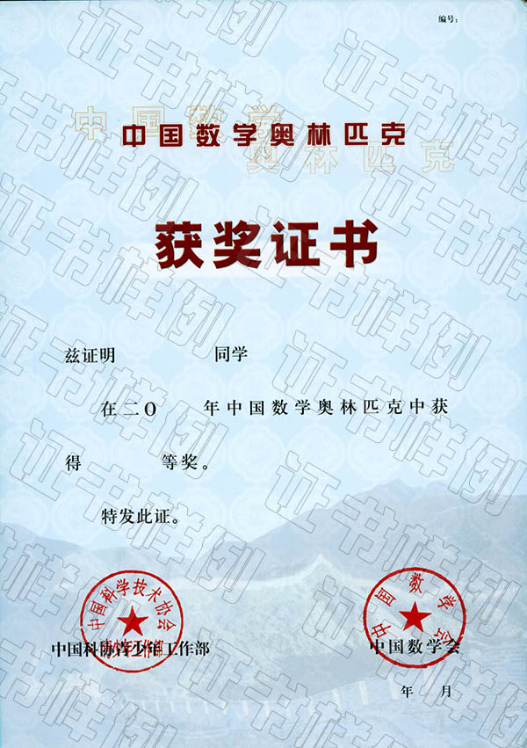
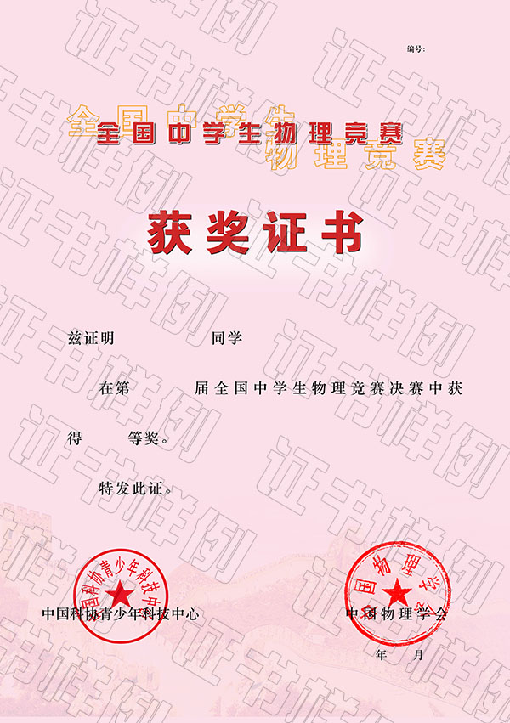
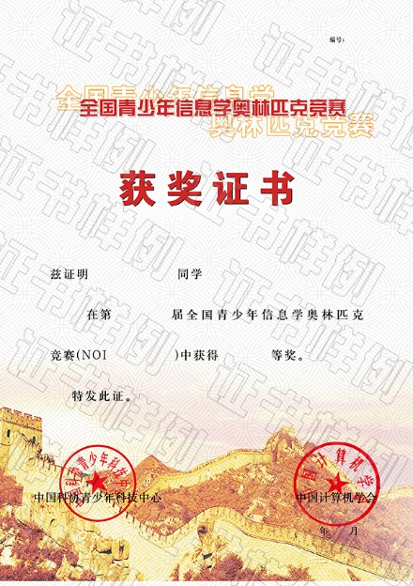
2）全国中学生学科奥林匹克竞赛省级赛区决赛二等奖及以上获奖，仅限以下指定竞赛。
省级赛区一等奖名称包括：全国高中数学联赛、全国中学生物理竞赛复赛、全国青少年信息学奥林匹克联赛。证书示例见下图：
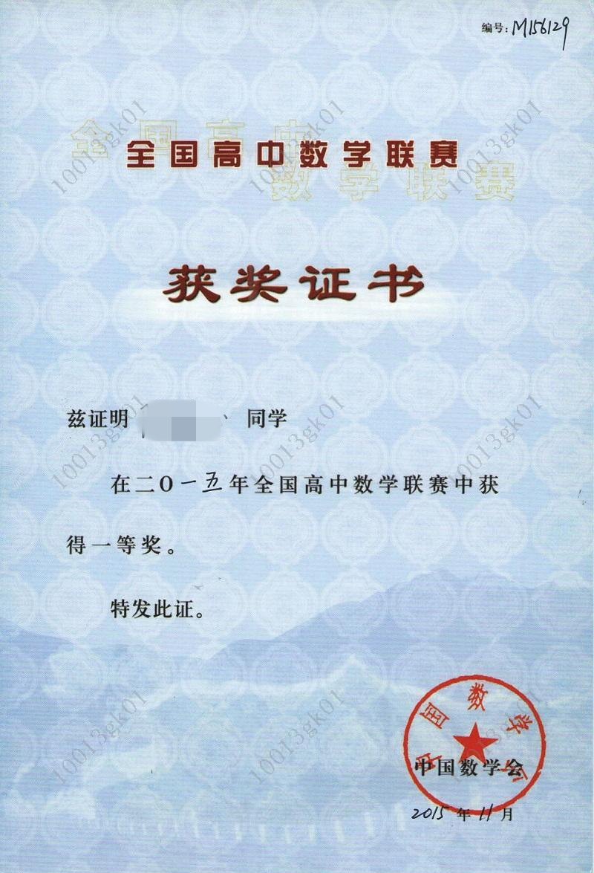
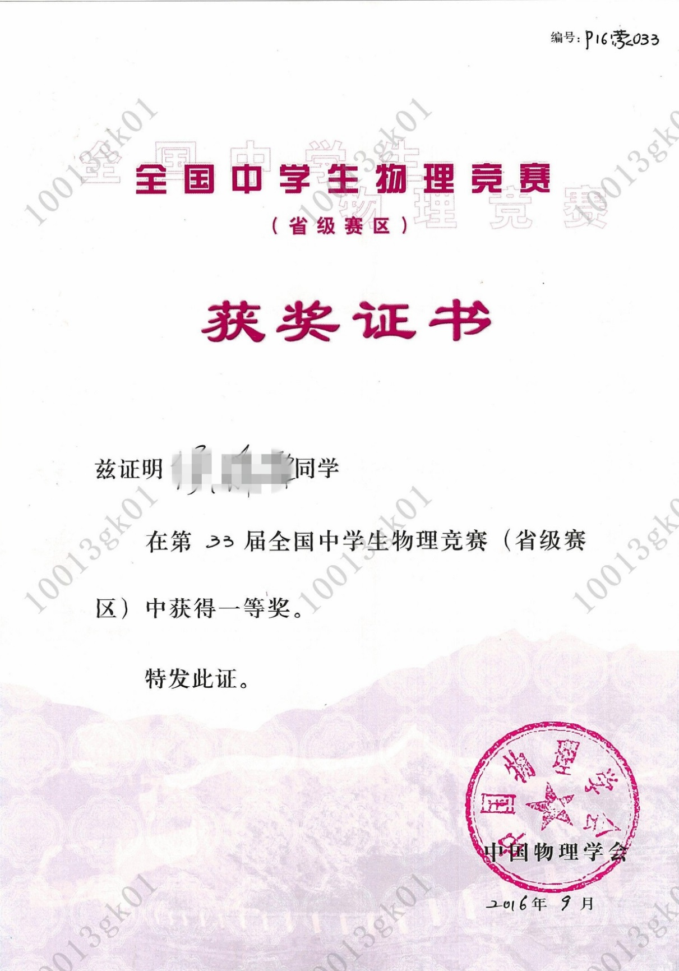
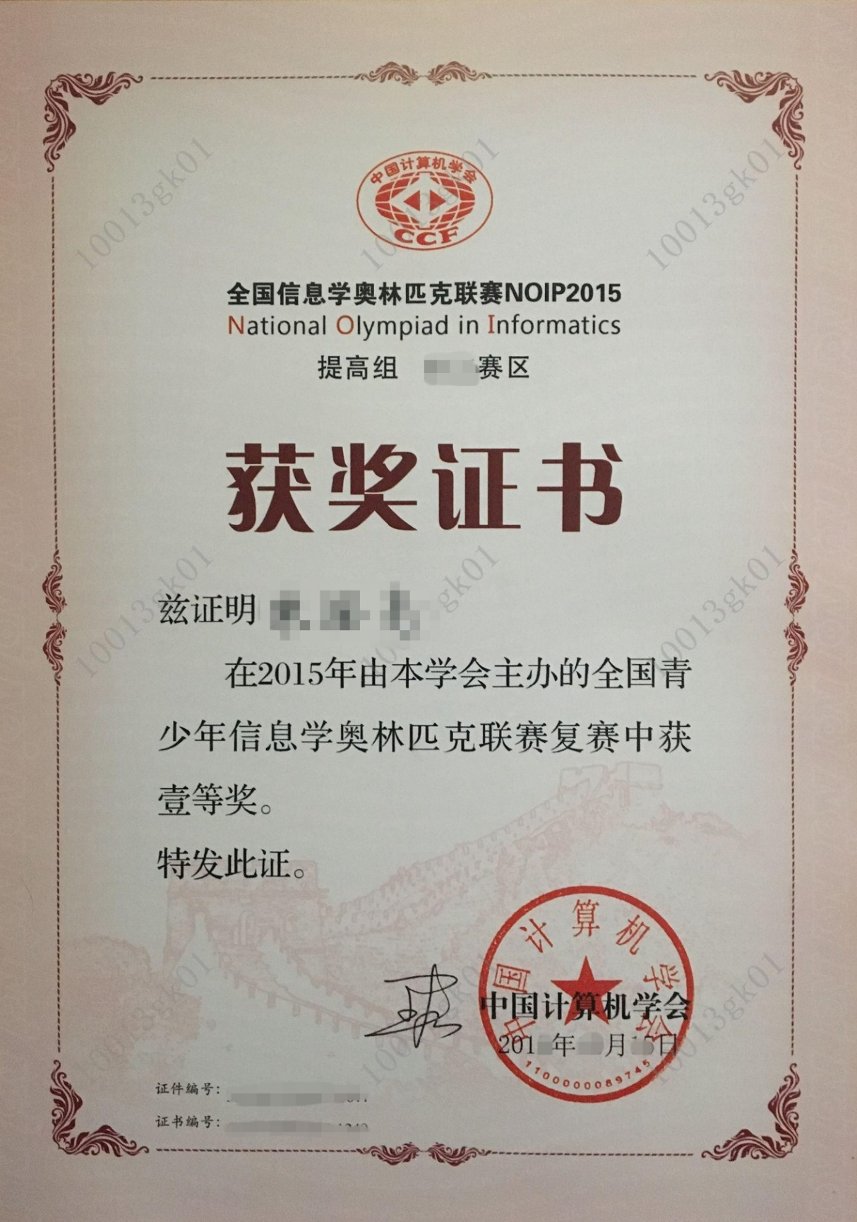
省级赛区二等奖名称包括：全国高中数学联赛、全国中学生物理竞赛复赛、全国青少年信息学奥林匹克联赛。证书示例见下图：
